Aanvraag regiodeal bodemdaling Groene Hart

I. Contactgegevens

Bestuurlijk aanspreekpunt: Hilde Niezen (wethouder gemeente Gouda)
E-mail adres: hilde.niezen@gouda.nl
Tel. nummer: 0182-588122
Organisatie: gemeente Gouda

Contactpersonen: Ayrin van Dal, gemeente Gouda, Ayrin.Dal@gouda.nl, tel. 06-48135682
Symke Haverkamp, gemeente Woerden, haverkamp.symke@woerden.nl, tel. 06-20094783
Harold Lesschen, provincie Zuid-Holland, h.lesschen@pzh.nl, tel. 06-11907614
Het tegengaan van en omgaan met bodemdaling is een brede maatschappelijke opgave die de organisatorische grenzen van afzonderlijke gemeenten, provincies, waterschappen en departementen overstijgt. Bodemdaling leidt tot hoge kosten (PBL) en zet ruimtelijk-economische en maatschappelijke ontwikkelingen onder druk. De aanpak ervan vraagt om een gezamenlijke en lange-termijn inzet van overheden, bedrijfsleven, kennisinstellingen en andere partijen op zowel landelijk, regionaal als lokaal niveau. Wij dienen daarom deze aanvraag voor een regiodeal in om gezamenlijk kennis omtrent bodemdaling verder te ontwikkelen, te innoveren en experimenteren en daarmee een transitie in te zetten. Daarbij is niet alleen oog voor bodemdaling zelf, maar ook voor klimaatadaptatie, de energie-opgave en de circulaire economie. En dat kan niet zonder betrokkenheid van het Rijk!
Van belang is om het Groene Hart als onderdeel van de Randstad en belangrijk gebied binnen Nederland economisch vitaal te houden, toekomstbestendig, veilig, klimaat-robuust en de belevingswaarde als het gaat om wonen, werken en recreëren te waarborgen. Een duurzaam gebruik van onze veenbodems is daarvoor ook noodzakelijk.

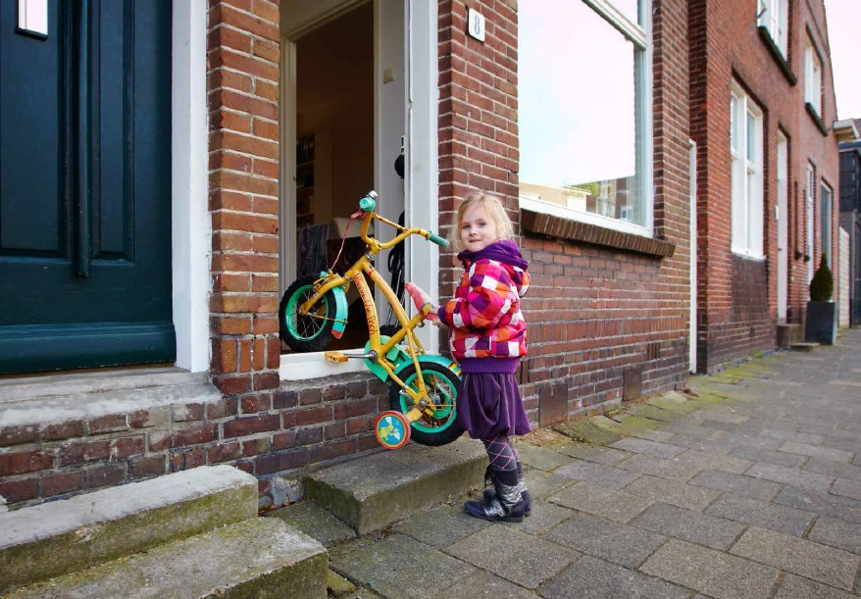

Bijlage 1: Overzicht betrokken partijen en governance
Bijlage 2: Kaart bodemdaling 2016 - 2050
II. Aanvraag Regiodeal BODEMDALING GROENE HART

1. Partijen
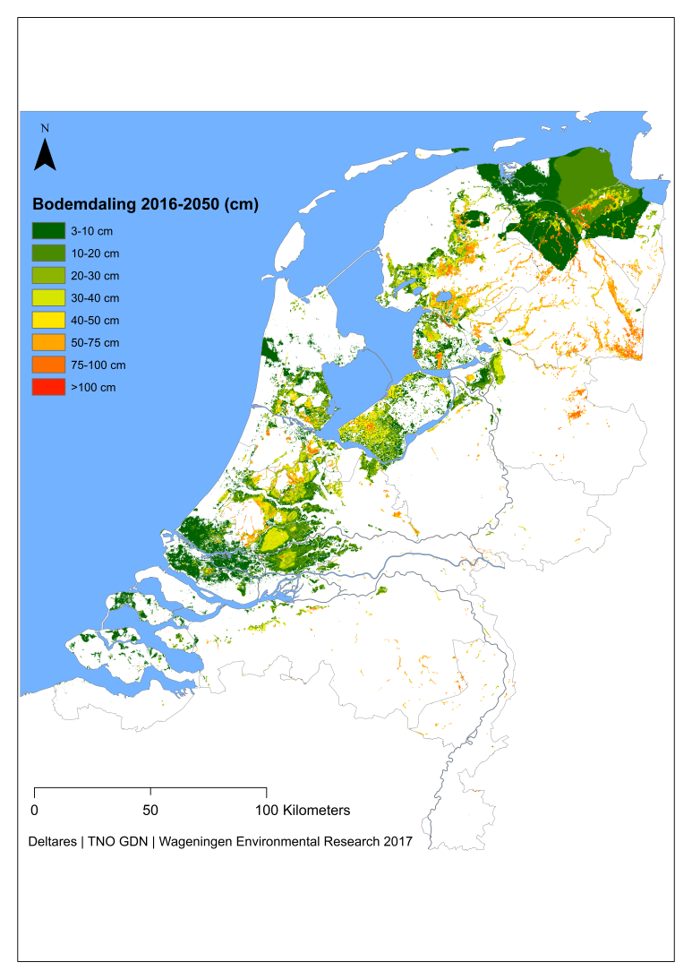
De aanvraag Regiodeal Bodemdaling Groene Hart wordt door acht samenwerkende overheden ingediend. Naast deze acht overheden zijn er veel meer partijen aangesloten. In de bijlage is een uitgebreider overzicht opgenomen van betrokken partijen.

2. Opgave
Het Groene Hart heeft veel te bieden door de centrale ligging tussen de vier grote steden in de Randstad. Karakteristiek voor deze regio zijn onder meer de landschappelijke diversiteit, de combinatie van natuur, landbouw en steden en unieke streekproducten, met name kaas. Niet alleen voor het vestigingsklimaat van Nederland is het Groene Hart belangrijk, ook de economie van het Groene Hart zelf levert een belangrijke bijdrage aan het Bruto Nationaal Product. De economie is divers, waarbij landbouw, transport, MKB en maakindustrie alsmede dienstverlening sterke sectoren zijn in het Groene Hart. Een groot deel van het Groene Hart heeft een veenbodem en is daarom gevoelig voor bodemdaling, waarbij sommige gebieden zelfs dalen met centimeters per jaar. In feite daalt de bodem sneller dan dat de zeespiegel stijgt. Dat leidt tot problemen, zowel voor het stedelijk als het landelijk gebied die gevolgen hebben voor de (be)leefbaarheid en het gebruik van het Groene Hart op korte en lange termijn. Met name de maatschappelijke kosten voor herstel van funderingen van woningen en bedrijfspanden, cultuurhistorisch erfgoed en aanleg, beheer en onderhoud van infrastructuur (door zakkende wegen en rioleringen) in stedelijk gebied zijn hoog.
In het landelijk gebied valt naast de hoge kosten voor infrastructuur te denken aan onder andere een hogere oxidatie boven het grondwaterniveau met als gevolg een hoge CO₂-uitstoot, aan de gevolgen voor een rendabel agrarisch gebruik van de landbouwgronden en aan hogere kosten voor waterbeheer en waterveiligheid en aan landschappelijke en ecologische waarden. De kosten voor het tegengaan van de effecten van bodemdaling lopen op tot in de miljarden – zo heeft het Planbureau voor de Leefomgeving becijferd. Ook zijn er forse kosten verbonden aan de stabiliteit van de bodem voor infrastructuur, zo bleek onder andere uit het onderzoek naar de spoorcorridor tussen Leiden en Woerden. In de in 2017 uitgebrachte documentaire ‘Het Zinkende Land’ is de problematiek rondom bodemdaling in stad en land in beeld gebracht; daarmee wordt de urgentie om duurzamer met onze bodem om te gaan evident, om de gebruiksmogelijkheden en kwaliteit van het Groene Hart en de Randstad op langere termijn vast te kunnen houden. Om de transitie naar een duurzamer bodemgebruik mogelijk te maken, is kennis en innovatie dringend noodzakelijk.

Het tegengaan van en omgaan met bodemdaling is een brede maatschappelijke opgave die de organisatorische grenzen van afzonderlijke gemeenten, provincies, waterschappen en departementen overstijgt. Bodemdaling leidt tot hoge kosten (PBL) en zet ruimtelijk-economische en maatschappelijke ontwikkelingen onder druk. De aanpak ervan vraagt om een gezamenlijke en lange-termijn inzet van overheden, bedrijfsleven, kennisinstellingen en andere partijen op zowel landelijk, regionaal als lokaal niveau. Dat gebeurt al op veel plekken en in verschillende vormen, onder meer via het Platform Slappe Bodem, de bestuurlijke tafel Bodemdaling en Infrastructuur in het Groene Hart en het Nationaal Kennisprogramma Bodemdaling. Maar dat is nog niet genoeg. Er liggen nog onbenutte kansen voor een optimale krachtenbundeling. Deze kansen moeten we grijpen om het gebied op lange termijn leefbaar te houden/om goed om te kunnen gaan met bodemdaling. Wij willen daarom via een divers palet aan projecten kennis verder ontwikkelen en grootschaliger toepassen in de praktijk. Daarmee wordt in delen van het Groene Hart een start gemaakt met de transitie van het bodemgebruik. Het opdoen van kennis en ervaringen door middel van praktijktoepassingen is ook belangrijk voor andere veen- / bodemdalingsgebieden, binnen het Groene Hart, in Nederland en mogelijk zelfs daarbuiten.

3. Doel en ambitie
Door een bundeling van kennis, lobby- en uitvoeringskracht en financiële middelen op landelijk, regionaal én lokaal niveau is het mogelijk een hefboomeffect te creëren en oplossingen mogelijk te maken, die nu niet haalbaar zijn of te lang op zich laten wachten, bijvoorbeeld voor een hogere CO₂-reductie. Een regiodeal biedt die kans en maakt het mogelijk op een nieuwe manier samen te werken aan de toekomst van het Groene Hart, met het Rijk als één van de deelnemende partners in de regio. Dit met als doel om het Groene Hart als onderdeel van de Randstad en belangrijk gebied binnen Nederland economisch vitaal te houden, toekomstbestendig, veilig, klimaat-robuust en de belevingswaarde als het gaat om wonen, werken en recreëren te waarborgen. Hiermee wordt breed het welzijn en de welvaart van de inwoners van en rondom het Groene Hart gestimuleerd.

De inzet van de regiodeal is om in triple helix verband handelingsperspectief te bieden en innovatieve oplossingen te vinden zowel voor de stedelijke als de landelijke problematiek rondom bodemdaling. Hiervoor is het nodig te investeren in kennis. Nadrukkelijk is de opbrengst niet alleen bedoeld voor het Groene Hart, maar voor alle gebieden in Nederland die te maken hebben met bodemdaling: van het Groene Hart als proeftuin van Nederland, naar een structurele verankering van maatregelen en activiteiten in een grootschalig regionaal gebied en tot slot als inspiratie- en kennisbron op landelijk en mogelijk ook internationaal niveau. Samenwerking met andere regio’s vindt al plaats via het Platform Slappe Bodem, met de uit te voeren projecten in deze regiodeal zal nog intensiever samengewerkt worden, met bijvoorbeeld andere regio’s binnen het Groene Hart en provincie Friesland, om kennis en ervaring te delen.

4. Voorgestelde aanpak
Om de ambities uit deze regiodeal te realiseren is een opbouw langs vier inhoudelijke speerpunten uitgewerkt, namelijk:
- Toekomstbestendig bouwen en wonen in veengebied
- Nationale kennisontwikkeling met testsites in het Groene Hart
- Vernieuwd ondernemerschap voor agrarische bedrijven
- Bijdrage aan klimaatmaatregelen en CO₂-reductie
Deze vier speerpunten zijn ook benoemd in het werkbezoek van de minister van LNV en de staatssecretaris van IenW op 12 februari jl. aan het Groene Hart. Onder elk van de vier speerpunten worden projecten gekoppeld; in deze aanvraag wordt een aantal daarvan benoemd. De projecten variëren: van korte termijn maatregelen om de bodemdaling te vertragen, bijvoorbeeld door toepassing van bestaande technieken als onderwaterdrainage, tot het ontwikkelen van kennis en het uitvoeren van pilots om te komen tot nieuwe en duurzame oplossingen voor een alternatief gebruik van de bodem (transitie en andere functies), zoals natte teelten of innovatieve technieken om te bouwen.

4a. Toekomstbestendig bouwen en wonen in veengebied
Hierbij gaat het over zowel oplossingen voor bestaande woningen, inclusief historische panden (o.a. ten aanzien van openbare ruimte en funderingen) als innovatieve ideeën en technieken voor nieuwbouw (zoals het concept van drijvende woningen –waarmee ongelijke zetting van woningen wordt voorkomen- of nieuwe ophoogtechnieken). Dit deel van de regiodeal richt zich op de toepassing van best beschikbare practices, het stimuleren van ‘life cycle costing’ (levenscyclusbenadering), de combinatie van woningbouw of -vernieuwing met de opgave rondom de energietransitie en/of andere maatschappelijke opgaven. In dit kader kan ook worden gedacht aan een aanpassing van de gedachten over grondexploitaties. Andere aanpassingen van financiële vormen zijn object-gebonden financiering en ‘bonds’ waarbij huiseigenaren worden gestimuleerd hun eigen fundamenten op te knappen. Toekomstbestendig bouwen en wonen kan overigens niet los gezien worden van infrastructurele vraagstukken: ook het duurzaam tegengaan van verzakking in de infrastructuur en openbare ruimte door nieuwe technische oplossingen valt hieronder. Een voorbeeld daarvan is het project ’schuimglas’ dat bij wijze van proef wordt toegepast in Hazerswoude-Dorp en dat bij succes breder kan worden uitgerold. Aanpassing van wet- en regelgeving of vrijstelling van wet- en regelgeving om te kunnen experimenteren speelt hierbij een belangrijke rol.

4b. Nationale Kennisontwikkeling met testsites in het Groene Hart
Het Groene Hart wil zich ontwikkelen tot hét kennisgebied over bodemdaling. Universiteiten hebben al enige tijd een plan gereed om grootschalig fundamenteel en toegepast wetenschappelijk onderzoek te doen naar bodemdaling. Een link met het Kennisprogramma KWB (Klimaat Water Bodemdaling) ligt daarbij voor de hand. Met het kennisprogramma willen wij de volgende producten opleveren:
- Een database van kennis rondom bodemdaling als informatiebron voor onder meer wetenschappers, ingenieursbureaus en agrariërs omdat zij hier zowel meer fundamentele als toegepaste kennis kunnen verkrijgen.
- Een nationale bodemdalingskaart, waarop de stand van zaken en snelheid van bodemdaling in een gebied verder in kaart is gebracht.
- Een ‘6M-programma’ nodig: meten, mechanismen doorzien, modelleren, maatregelen inventariseren, maatregelen op effect beoordelen en monitoring en evaluatie. Hiertoe is nodig (1) de realisatie van een meetsysteem zoals een extensometer, (2) een stedelijke testsite en (3) een uitbreiding van de taken van het Kennis Transfer Centrum (KTC), met als doel om de uitstoot van CO2 onder verschillende condities te kunnen meten.
- Een bezoekerscentrum voor bodemdaling.
Een ander project is het onderzoeken van een bodemdalingsfonds. Dit betreft het onderzoeken en opzetten van financiële constructies om ondernemers en particulieren te helpen als ze maatregelen nemen die bodemdaling tegengaan of problemen die ontstaan door bodemdaling willen oplossen.
Het ontsluiten en beschikbaar maken van gevalideerde kennis over bodemdaling voor inwoners, ondernemers en overheden is een belangrijk doel, evenals het informeren en voorlichten over oorzaken, gevolgen en handelingsperspectief. Een bezoekerscentrum kan hierin een rol spelen. De opbrengsten van het kennisprogramma moeten input leveren voor de visieontwikkeling voor het Groene Hart. Fundamentele kennis en het experimenteren in pilots en proeftuinen, alsmede het daadwerkelijk uitvoeren van projecten is daarvoor essentieel. Waar bodemdaling overigens in het buitenland ook een punt van zorg is, kan het kennisprogramma niet alleen nationaal, maar ook een internationale uitstraling krijgen. Betrokkenheid van diverse ministeries daarbij is wenselijk en noodzakelijk.

4c. Vernieuwd ondernemerschap voor agrarische bedrijven (transitie)
In delen van het Groene Hart staat het landbouwkundig gebruik van de grond onder druk. Door de bodemdaling zal het aantal knikpuntgebieden toenemen en staat de toekomst van veel agrarische bedrijven op het spel. Eén van de doelstellingen van de regiodeal moet zijn om te komen tot een nieuw en duurzaam ‘bodemdalingsbestendig’ businessmodel voor agrariërs in veengebieden en om daar gedurende de looptijd van de regiodeal ervaring mee op te doen in het Groene Hart. Daarbij moet aandacht zijn voor o.a. werkende praktijkvoorbeelden, een ondersteunende keten, passende regelgeving, nieuwe technieken en mogelijkheden om te faciliteren, bijvoorbeeld als het gaat om uitplaatsen of uitkopen. Projecten binnen dit speerpunt zijn ondermeer Living Lab Boeren met Hoog Water, gebiedsontwikkelingsprocessen in deelgebieden van het Groene Hart, onderwaterdrainageprojecten in diverse polders, gekoppeld aan monitoring en het project Topsurf. De pilot Topsurf is gericht op het hergebruik van reststromen om een grondverbeteraar te maken die tevens bodemdaling compenseert. In gebiedsontwikkelingsprocessen willen wij pilots gaan toepassen die gericht zijn op natte teelten. Het project Living Lab Boeren met Hoog Water is gericht op de ontwikkeling van een nieuw integraal bedrijfsconcept met natte grond als uitgangspunt. In de Alblasserwaard-Vijfheerenlanden zijn diverse initiatieven die ook gericht zijn op een transitie. De Groene Cirkel Kaas en Bodemdaling is daar één van. Deze initiatieven worden inhoudelijk en qua kennisuitwisseling gekoppeld aan de regiodeal.

4d. Bijdrage aan klimaatmaatregelen en CO₂-reductie
Mede met deze regiodeal willen wij op bredere schaal experimenteren met maatregelen om bij te dragen aan de klimaatafspraken en CO₂-reductie in combinatie met het vertragen van het zakken van de bodem. Hierbij kan er een verschil worden gemaakt tussen a) de best bewezen technieken van dit moment en b) de ontwikkeling van methoden die op een langere termijn effecten kunnen bereiken.
- Het nemen van bodemdaling remmende maatregelen wordt nog niet breed gedragen door de agrariërs in het Groene Hart. Een dialoog met alle betrokken actoren over de achterliggende maatschappelijke opgaven is hiervoor nodig. Draagvlak creëren kan door te experimenteren en het laten zien van goede voorbeelden die ook op de lange termijn een goed bedrijfsmodel bieden.
- Op meerdere plekken in het Groene Hart zijn of worden polders voorzien van onderwaterdrainage, met als doel bodemdaling tegen te gaan en CO₂-uitstoot te beperken. Bij Driebruggen vindt er reeds een experiment plaats. Er wordt in het vervolgprogramma gemikt op een implementatie van ± 2000 hectare waarbij de effecten op het grondwaterpeil en CO₂-uitstoot verder moeten worden bekeken. Hierbij zullen meerdere partijen moeten bijdragen, grondeigenaren, regio en Rijk, waarbij de pilot van Hoogheemraadschap de Stichtse Rijnlanden bij Driebruggen ook op het vlak van be-drijfsvoering een voorbeeld kan leveren en monitoring van de effecten een belangrijk onderdeel is.
Ook natte teelten, waterberging, de ontwikkeling van natuur of de ontwikkeling van energielandschappen kan de bodemdaling en daarmee uitstoot van CO₂ van het veen beperken. Om een keur van maatregelen te ontwikkelen, is het zinnig om in het kader en tijdens de duur van deze regiodeal ook op deze methoden pilots op te zetten om in de toekomst alternatieven te kunnen bieden.

Aansluiting bij landelijke trajecten is op veel manieren mogelijk, onder meer bij het Regeerakkoord, waarin het Groene Hart staat genoemd als belangrijke en te beschermen open ruimte, het IBP o.a. i.r.t. de thema’s toekomstbestendig wonen, alsmede de inzet op klimaatverandering en –adaptatie, het Klimaat- en Energieakkoord gericht op onder meer een substantiële CO₂-reductie, de NOVI, het Deltaprogramma Ruimtelijke Adaptatie waar het gaat om de bestrijding van hitte en wateroverlast via o.a. beïnvloeding van het waterpeil, het Nationaal Kennis- en innovatieprogramma Water en Klimaat, de Nationale Adaptatie Strategie (NAS), het initiatief bewust bodemgebruik en het Uitvoeringsprogramma Bodem en Ondergrond. Ook het Nationaal Kennisprogramma Bodemdaling (NKB) is van belang. Binnen het NKB zijn trajecten (deelexpedities) gestart om opgedane kennis en ervaring m.b.t. ophoogmaterialen, OWD en natte teelten te bundelen, analyseren en verder te brengen. Uitbouw met deze regiodeal betekent dat dit met meer voortvarendheid en toepasbaar resultaat kan worden doorgezet. De daadwerkelijke invulling van de regiodeal willen alle deelnemende partijen vanuit het Groene Hart nadrukkelijk in samenwerking met alle betrokken departementen – in elk geval LNV, EZK, IenW en BZK – vormgeven.

5. Doelgroep
De regiodeal is gericht op inwoners en bedrijven (met name de agrarische sector, maar ook de bouw- en infrastructuur branche), alsmede overheden, in eerste instantie in het Groene Hart, maar uiteindelijk voor een veel breder gebied in Nederland.

6. Inzet en (co)-financiering
De nadere uitwerking van de regiodeal willen wij op basis van partnerschap met alle betrokken departementen, in elk geval de ministeries van LNV, IenW, EZK en BZK vormgeven. Inhoudelijk hebben wij het Rijk in ieder geval nodig om belemmeringen in wet- en regelgeving weg te nemen, in samenhang de opgaven rondom bodemdaling op Rijksniveau te agenderen en met de medeoverheden de juiste koppelingen aan te brengen met andere opgaven / transities. Daarnaast zijn middelen noodzakelijk voor kennis, innovatie en transitie. Ook zou het Rijk een rol kunnen spelen in het op Europees niveau agenderen van en lobbyen voor bodemdaling als opgave.

De grondeigenaren en overheden in het Groene Hart investeren al tientallen miljoenen euro’s in projecten rondom bodemdaling. Vanwege de grote kosten van bijvoorbeeld aanpassingen in het watersysteem, aanleg onderwaterdrainage of gebiedsontwikkelingsprocessen gericht op transitie zijn extra middelen voor kennis en innovatie noodzakelijk. Voor de regiodeal investeren de overheden in het Groene Hart al minimaal € 26 miljoen. De verwachting is dat de bijdrage vanuit de regio nog verder zal toenemen, omdat bij diverse deelnemende partijen nog besluitvorming plaatsvindt over extra investeringen in projecten ten behoeve van deze regiodeal. De gevraagde bijdrage van het Rijk om de ambitie waar te kunnen maken is € 13 miljoen.

7. Structureel karakter
Er bestaan al diverse structurele en intergemeentelijke c.q. organisatie-overstijgende samenwerkingsverbanden rondom het thema bodemdaling. Dat gebeurt onder meer via het Platform Slappe Bodem en het NKB. De overheden ontwikkelen ook beleid en werken in uitvoeringsprogramma’s aan concrete projecten waarmee aandacht voor het thema bodemdaling op de langere termijn geborgd wordt. Verder zijn ook de klankbordgroep en de daaraan gekoppelde bestuurlijke tafel Bodemdaling & Infrastructuur - ingericht door de gemeenten Alphen aan den Rijn, Gouda en Woerden en gericht op samenwerking met diverse andere partijen waaronder provincies en waterschappen, maar ook kennisinstellingen – gremia die dienen als infrastructuur voor de structurele aanpak (zie ook punt 8).
Verder ligt er een perspectiefnota van de provincies Zuid-Holland, Utrecht en Noord-Holland, waarin het accent ligt op provinciale omgevingsvisies en waarin bodemdaling een belangrijk item is. Ook dit helpt om een structurele aanpak invulling te geven. Tot slot zou de regiodeal kunnen dienen als opmaat naar een Rijksprogramma bodemdaling, als structureel vehikel.

8. Governance
De gemeenten Alphen aan den Rijn, Gouda en Woerden, de provincies Zuid-Holland en Utrecht en de hoogheemraadschappen van Rijnland, Stichtse Rijnlanden en Schieland en de Krimpenerwaard zijn de indieners van deze aanvraag Regiodeal Bodemdaling Groene Hart. Andere partijen zijn op projectniveau betrokken. Voor een nadere toelichting wordt verwezen naar de bijlage. Het is voor ons vanzelfsprekend dat ook vanuit Rijkszijde er vertegenwoordiging is in de governance van de regiodeal. Wij bespreken graag op welke wijze betrokkenheid en mede-eigenaarschap vanuit het Rijk het beste is vorm te geven.

9. Tot slot
De deelnemende partijen zijn buitengewoon gemotiveerd om een bijdrage te leveren op een innovatieve, constructieve en inspirerende wijze en hopen dat het Rijk het belang van de problematiek erkent en als samenwerkingspartner wil optreden in een regiodeal rondom bodemdaling. Indien er behoefte is aan een nadere toelichting op onderdelen uit deze aanvraag, dan is er alle bereidheid om daarin te voorzien.

Bijlage I – overzicht betrokken partijen en governance

Indienende partners
Acht overheden in het Groene Hart hebben het voortouw genomen om een aanvraag voor een regiodeal in te dienen, het betreft de provincies Zuid-Holland en Utrecht, de gemeenten Alphen aan den Rijn, Gouda en Woerden en de hoogheemraadschappen van Rijnland, Stichtse Rijnlanden en Schieland en de Krimpenerwaard.

Betrokken partijen
Naast deze partijen die de aanvraag Regiodeal Bodemdaling Groene Hart indienen zijn bij de lopende en nieuw te starten projecten vele andere partijen betrokken. Het betreft agrariërs en grondeigenaren, landbouworganisaties, natuurorganisaties en de gemeenten Nieuwkoop, Kaag en Braassem, Bodegraven-Reeuwijk, Krimpenerwaard, Zuidplas en Waddinxveen. Bij diverse projecten is ook het bedrijfsleven betrokken. En natuurlijk zijn kennisinstellingen betrokken zoals Deltares en de andere vier organisaties van het Big Five bodemdalingsconsortium (Deltares, TNO, Wageningen UR, Universiteit Utrecht en TU Delft) en het Veenweide Innovatiecentrum (VIC). In wisselende samenstellingen per project werken bovengenoemde partijen vanuit de overheid, grondeigenaren (agrariërs, bewoners of natuurorganisaties), het bedrijfsleven en de kennisinstituten met elkaar samen.

Ook in andere regio’s binnen en buiten het Groene Hart zijn er projecten en initiatieven rondom bodemdaling. Met deze partijen, zoals bijvoorbeeld de gemeenten in de Alblasserwaard-Vijfheerenlanden wordt de komende maanden intensiever contact gezocht om kennis en ervaring uit te kunnen wisselen.

Kennisuitwisseling
Het Platform Slappe Bodem en het Nationaal Kennisprogramma Bodemdaling zijn de gremia waar partners van deze Regiodeal kennis en ervaringen uitwisselen. Deze regiodeal en de voorgestelde projecten bieden de kans voor een verdere krachtenbundeling. De betrokkenheid van het Rijk is daarvoor echter noodzakelijk.

Governance
De gemeenten Alphen aan den Rijn, Gouda en Woerden werken al geruime tijd samen in een netwerkconstructie en hebben het initiatief genomen voor vormen de motor van deze bestuurlijke samenwerking in het Groene Hart. In 2014 bekrachtigden Alphen aan den Rijn, Gouda en Woerden de samenwerking in een bestuursconvenant, gericht op de versterking van de positie van het Groene Hart als onderdeel van de Randstad. In 2016 sloten diezelfde gemeenten een bestuursakkoord af met de Provincie Zuid-Holland. Focus van de samenwerking ligt op (1) water & recreatie, (2) economische ontwikkeling en (3) infrastructuur en bodemdaling. Deze lichte netwerkstructuur is flexibel en pragmatisch en is de afgelopen jaren als zeer waardevol ervaren. Om zoveel mogelijk aan te sluiten bij wat er al is, is besloten om dit bestuurlijk gremium uit te breiden ten behoeve van de regiodeal, zodat alle acht coalitiepartijen die het initiatief tot de regiodeal nemen, bestuurlijk vertegenwoordigd zijn. Dit gremium fungeert als bestuurlijk opdrachtgever voor de regiodeal. De inhoudelijke tafel ‘Bodemdaling & Infrastructuur’ is de stuurgroep voor de regiodeal en verantwoordelijk voor het behalen van de resultaten, uiteraard in nauwe samenwerking met alle partners op projectniveau. Op projectniveau geldt per project een eigen governance, ook zoveel mogelijk uitgaande van bestaande gremia en overlegstructuren. Voor de verdere invulling en uitwerking van de governance is een projectleider beschikbaar.

Bijlage II – Kaart bodemdaling 2016 – 2050
